**Информация**

**о проведении турнира по волейболу**

**в Бузулукской средней школе.**

1. Цели и задачи:

- внедрение и реализация послания Президента Республики Казахстан за здоровый образ жизни;

- популяризация и дальнейшее развитие настольных видов спорта в Бузулукской средней школе;

- пропаганда здорового образа жизни.

2. Итоги мероприятия.

**1 место – команда студентов**

**2 место – команда учителей**

**3 место – команда юношей школы**

**4 место- команда девочек школы**

**5 место – команда тех.персонала**

**Всего участвовало -5 команд.**

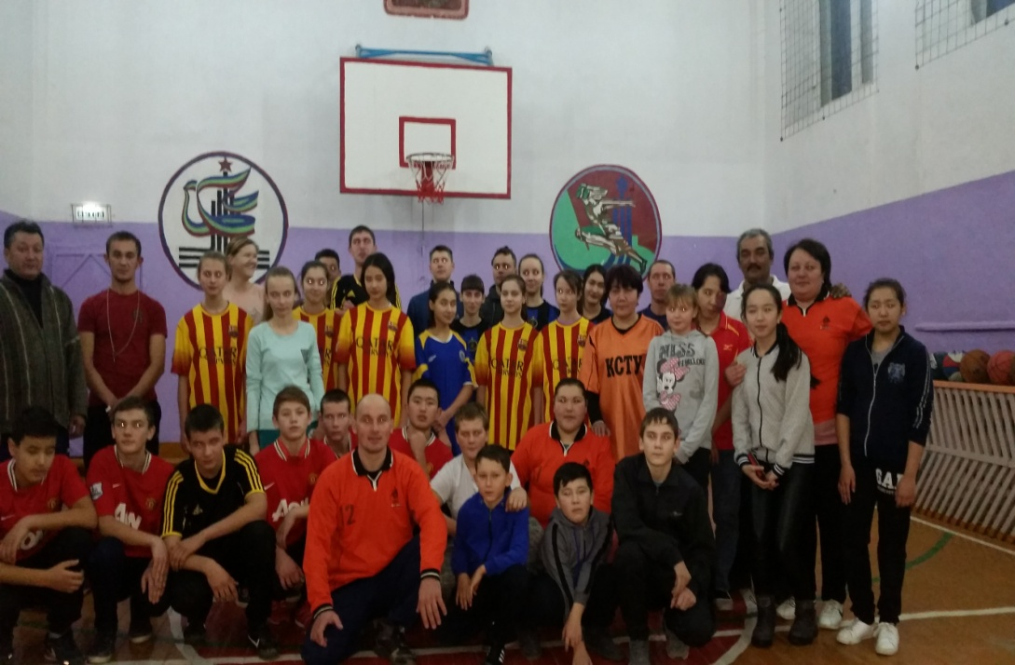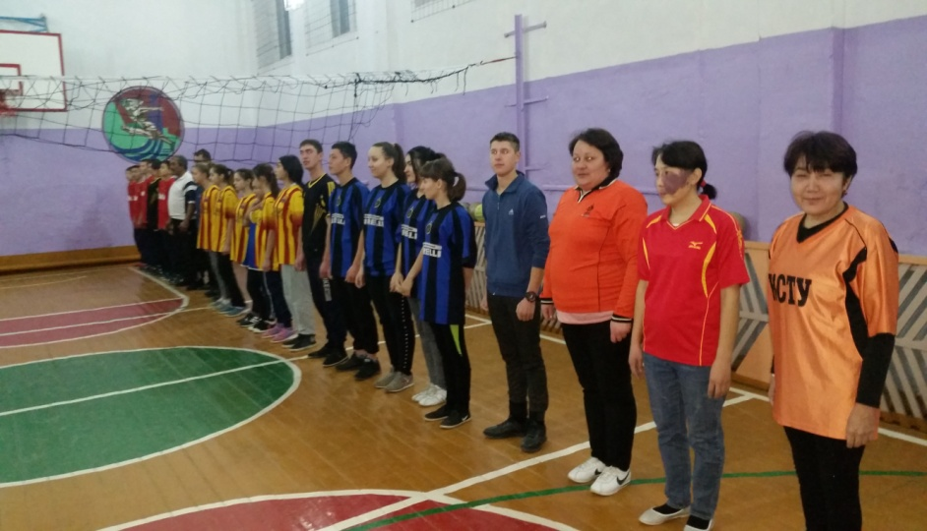

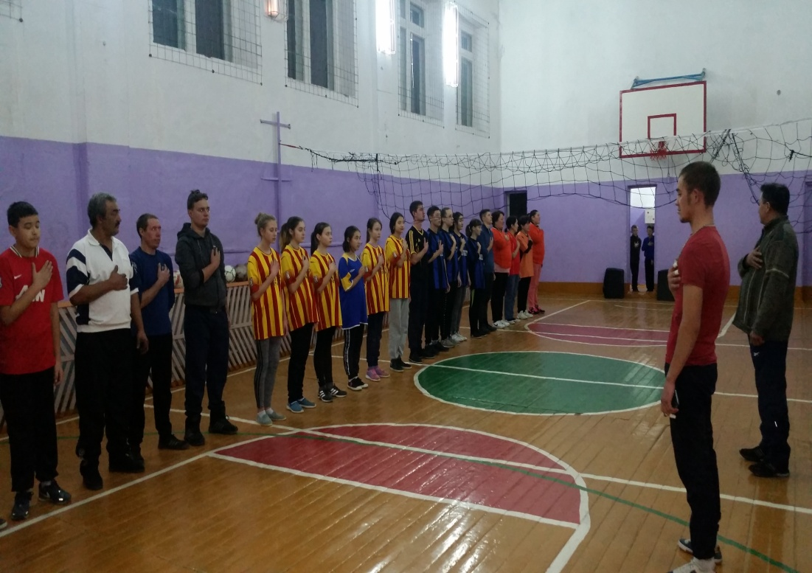

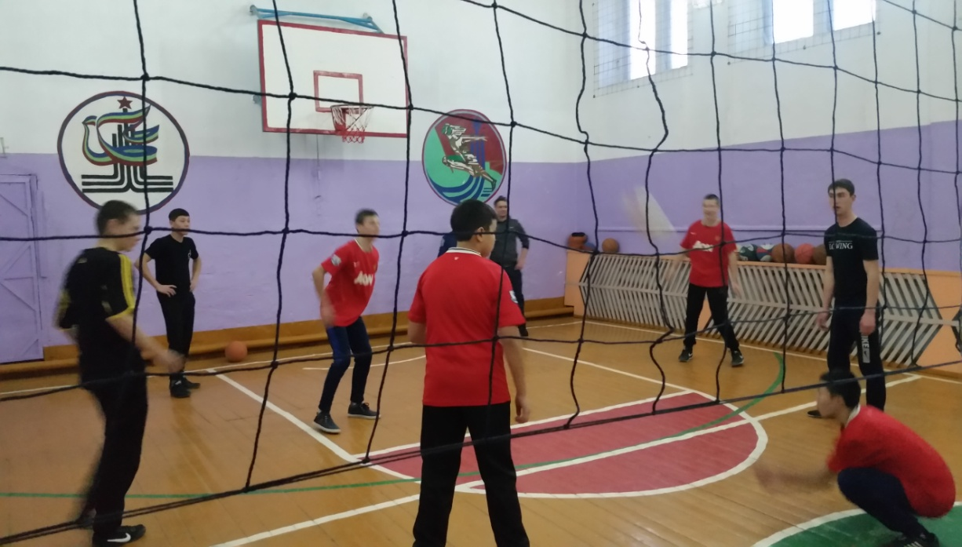

Бұзылық орта мектебі

**Бекітемін**

**мектеп директоры:____________ В.В.Казакова**

**Информация**

**о проведении турнира по волейболу**



2019 жыл